Вчера, 31 августа, в парке Тропарёво состоялся третий фестиваль "Верные Друзья"!
01.09.2024
Вчера, 31 августа, в парке Тропарёво состоялся третий фестиваль "Верные Друзья"!
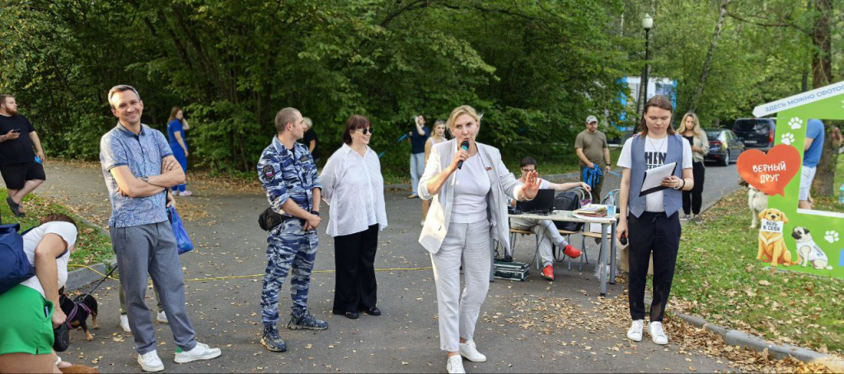
Это было незабываемое событие, полное радости и полезных знаний. Участники фестиваля посетили мастер-классы от профессиональных кинологов, где узнали о психологии собак, правильном питании и домашнем груминге.
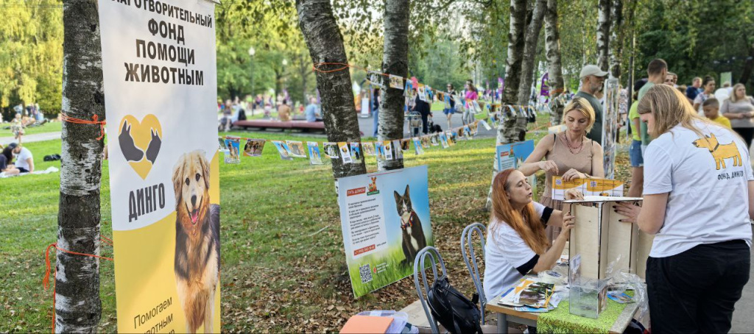
Особую благодарность выражаем нашим гостям: кинологическому центру "Висмут", колледжу "Столица" и приюту "Солнцево", которые внесли особую атмосферу и сделали фестиваль ещё ярче и интереснее.
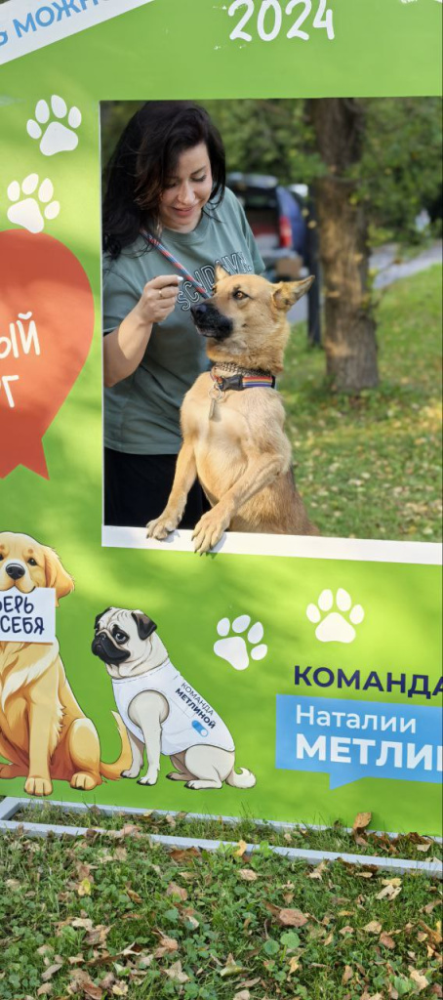
Всех присутствующих поприветствовала депутат Московской городской Думы Метлина Наталия Борисовна, которая выразила благодарность за активное участие и поддержку таких значимых мероприятий.
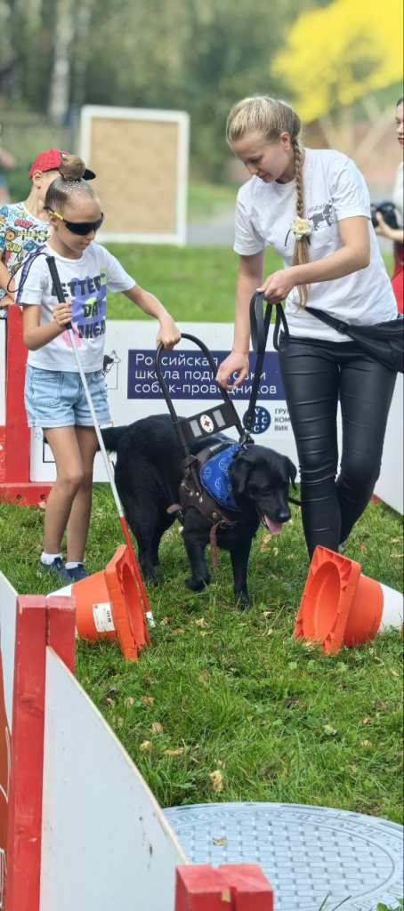
Одной из самых захватывающих частей фестиваля стал мастер-класс от Российской школы подготовки собак-проводников Всероссийского общества слепых. Любой желающий мог попробовать пройти полосу препятствий вместе с собакой-поводырём, что дало уникальную возможность понять, как важна роль этих животных в жизни людей с ограниченными возможностями.
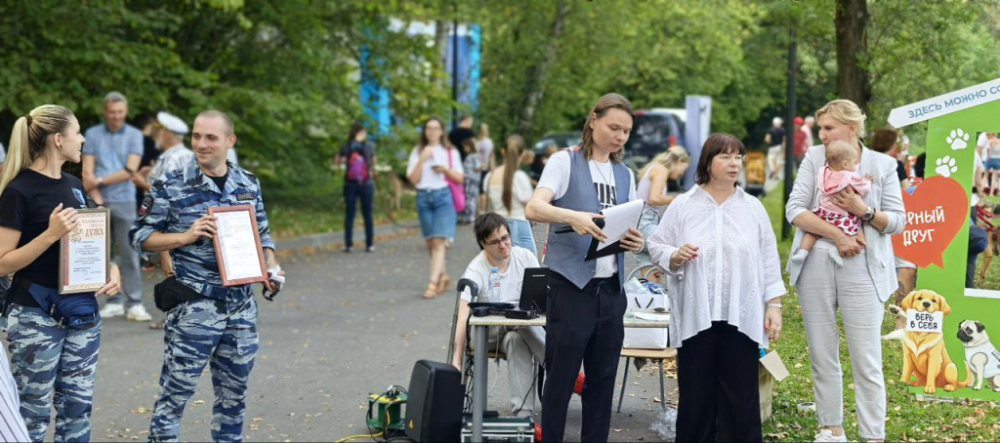
Фестиваль принёс множество приятных моментов для всех гостей. Дети с радостью играли с пушистыми друзьями, а взрослые получили полезные советы и новые знания. Это был день, полный радости, общения и новых открытий.
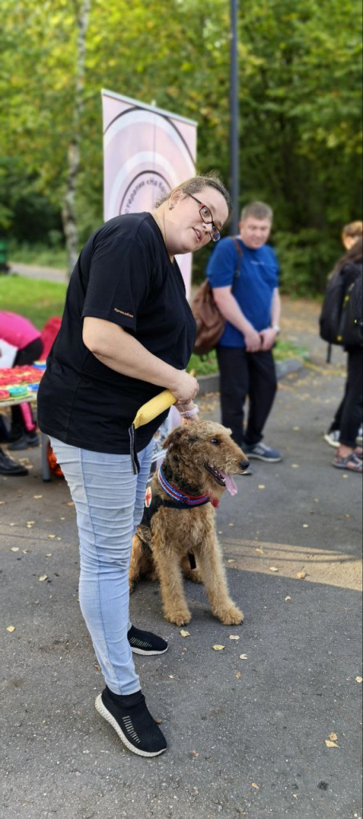
Спасибо всем, кто присоединился и помог сделать этот день таким особенным! Ждём вас на следующем фестивале "Верные Друзья"!

Адрес страницы: http://teplystan.mos.ru/social-services/detail/12544499.html
Управа района Теплый Стан города Москвы

